德召文卡车管理系统

需求分析说明书（样例）

编号：BDQN-中心名称-项目名称

版本：1.0

|  |  |  |  |
| --- | --- | --- | --- |
| **作者：** | 邓思耀、叶飞、肖杰思、曾庆年、戴政宇、阳广 | **日期：** | 2021-01-08 |
| **审批：** | 北大青鸟 | **日期：** | 2021-01-08 |

|  |  |  |  |  |
| --- | --- | --- | --- | --- |
| **状态** | **修订人** | **修改日期** | **版本** | **备注** |
| 新创建 | 邓思耀、叶飞、肖杰思、曾庆年、戴政宇、阳广 | 2021-01-08 | 1.0 | 需求分析 |
|  |  |  |  |  |
|  |  |  |  |  |

目录

德召文卡车系统---------------------------------------------------------------------------------1

1. 系统简介-------------------------------------------------------------------------------2
2. 系统业务-------------------------------------------------------------------------------3
3. 系统功能列表-------------------------------------------------------------------------4

3.1、人事

3.2、系统

3.3、数据

3.4、客服

3.5、前台

3.6、维修

3.7、首页

四、非功能性需求------------------------------------------------------------------------5

4.1、技术需求

4.2、开发环境

4.3、开发软件

五、验收标准------------------------------------------------------------------------------6

## 1.2 定义、简写和缩略语

|  |  |  |
| --- | --- | --- |
| **编号** | **缩写、术语** | **解 释** |
|  | 建模语言 | 用语法和语义定义的、用来表示模型的语言。一些建模语言还有一些实用规则。 |
|  | UML | Unified Modeling Language统一建模语言，是一种建模语言，是第三代用来为面向对象开发系统的产品进行说明、可视化和编制文档的方法，已正式成为进行软件分析和设计方法的信息技术的国际标准。 |
|  | 用户 | 指运行系统或者直接与系统发生交互作用的个人或集团。 |
|  | 迭代 | 迭代包括产生产品发布（稳定、可执行的产品版本）的全部开发活动和要使用该发布必需的所有其他外围元素。所以，在某种程度上，开发迭代是一次完整地经过所有工作流程的过程：（至少包括）需求工作流程、分析设计工作流程、实施工作流程和测试工作流程。 |
|  | 用例 | 从一个外部角色的角度描述如何使用系统。用例说明了系统的功能，并且是用外部角色、用例和被建模的系统的角度来描述。用例应该对某个特定角色产生一个可见的结果。 |
|  | 前置条件 | 在操作被执行前必须为真的条件。 |
|  | 后置条件 | 在操作完成后必须为真的一个条件。 |
|  | 扩展 | 在用例之间的一种通用关系，其中一个用例通过增加动作把另一个用例扩展成一个更通用化的用例。扩展用例可能包含被扩展的用例（依扩展的条件而定）。 |
|  | 优先级 | 5最高、4高、3中、2低、1最低。 |
|  | 富文本编辑器 | 富文本编辑器，Rich Text Editor, 简称 RTE, 它提供类似于 Microsoft Word 的编辑功能，可以帮助用户在浏览器中设置各种文本格式。 |
|  | 流程图 | 本文专指业务流程图，就是用一些规定的符号及连线来表示某个具体业务处理过程。业务流程图的绘制基本上按照业务的实际处理步骤和过程绘制。 |

## 2.2 产品功能

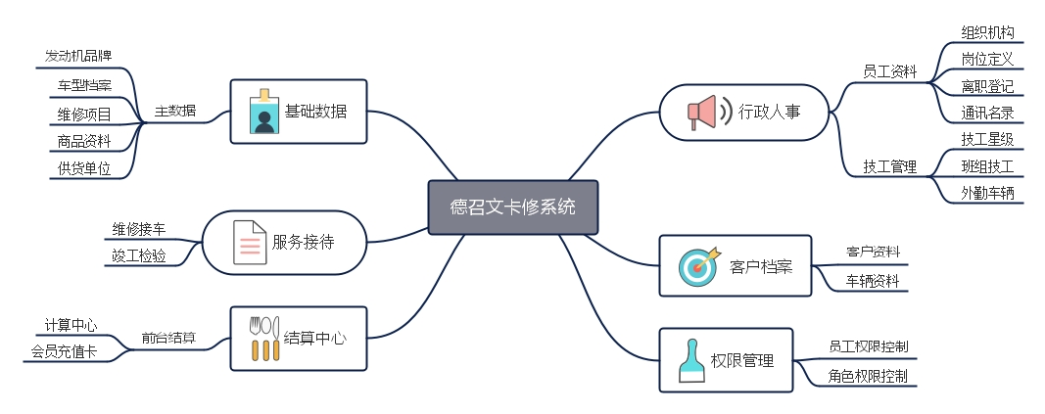

用户结构如下：

员工

销售经理

前台

系统管理员

系统用例图：

根据以上用户特点描述，本系统用例图如下所示：

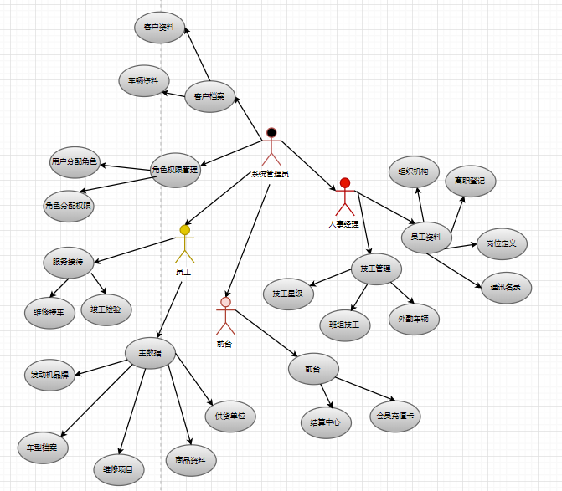

# 3 功能性需求

## 3.1 功能描述

客户关系管理系统主要用于日常工作中客户资源维护与管理等任务。主要包括系统设置、销售管理、客户管理、服务管理、订单管理、合同管理、统计分析等模块，可满足日常客户资源维护、销售数据分析、潜在和有价值客户分析等需求。

## 3.1.0 权限管理

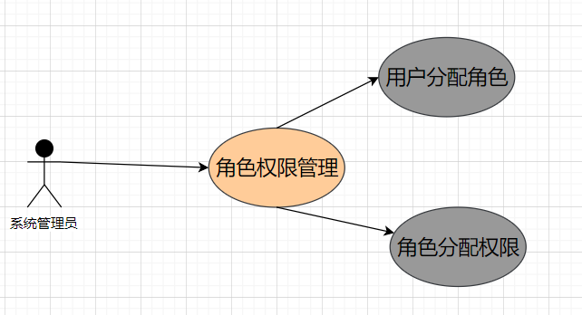

权限管理用例图

用例说明：

|  |  |
| --- | --- |
| **用例框架** | **框架说明** |
| 用例名称 | 权限管理 |
| 主要参与者 | 系统管理员 |
| 简要说明 | 权限分为四张表，分别是权限表，用户表，角色表，角色权限表。（用户表、角色表与员工表、技工表没有关联）  系统管理员拥有全部权限，管理系统中的岗位角色权限，给用户分配角色，用户登录时，左侧菜单显示隐藏，该角色没有这个权限则不显示这个菜单，该角色没有这个功能权限，隐藏这个功能的按钮，给角色授权，只有系统管理员有这个权限，可以给角色修改权限。在授权那里，显示所有角色，系统管理员点击授权时，弹出一个模态框，查出所有权限，并给该用户有的权限全部勾选上，采用jstree进行布局，系统管理员可以取消勾选，以及勾选，然后系统管理员再次点击授权，及授权成功。 |
| 事件流 |  |
| 前置条件 | 登录后并具有该操作权限 |
| 后置条件 | 无 |
| 非功能需求 | 无 |
| 扩展点 | 无 |
| 优先级 | 2 |
| 说明 | 无 |
|  |  |

**3.1人事——员工资料**

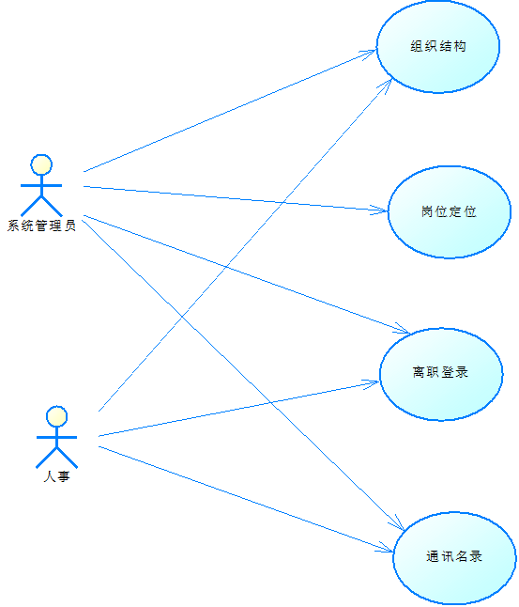

**3.1.1组织结构** 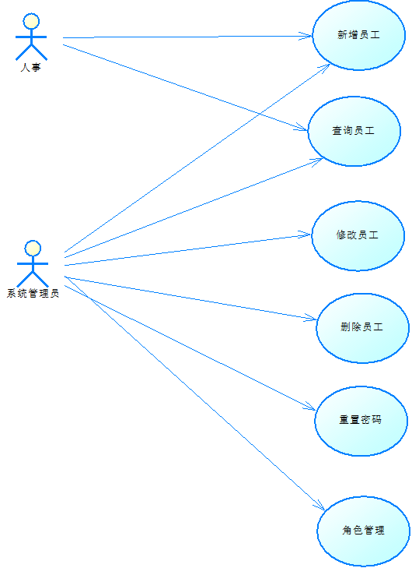

人事——组织结构功能:

用例说明：

|  |  |
| --- | --- |
| **用例框架** | **框架说明** |
| 用例名称 | 组织结构 |
| 主要参与者 | 系统管理员、人事 |
| 简要说明 | 人事只能新增员工和查询员工、系统管理员能操作所有功能 |
| 事件流 |  |
| 前置条件 | 登录后并具有该操作权限 |
| 后置条件 | 无 |
| 非功能需求 | 无 |
| 扩展点 | 无 |
| 优先级 | 3 |
| 说明 | 新增员工可以对员工信息进行新增，具有门店编号、部门编号、岗位编号、专业编号等多个外键用于将员工信息进行完善；查询员工可以根据条件进行条件查询；修改员工和删除员工可以对员工信息进行修改及删除，重置密码功能可以将选中的某个员工的密码进行置空操作；而系统管理员拥有的员工角色可以赋予不同员工不同角色。 |
|  |  |

#### 3.1.2 岗位定义

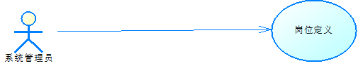

人事——岗位定义功能:

用例说明：

|  |  |
| --- | --- |
| **用例框架** | **框架说明** |
| 用例名称 | 岗位定义 |
| 主要参与者 | 系统管理员 |
| 简要说明 | 该模块用于定义岗位，可以对岗位进行增加和修改 |
| 事件流 |  |
| 前置条件 | 登录后并具有该操作权限 |
| 后置条件 | 无 |
| 非功能需求 | 无 |
| 扩展点 | 无 |
| 优先级 | 2 |
| 说明 | 该模块用于进行岗位定义，可以根据门店定义不同的岗位,将用于新增员工和修改员工信息时赋予或改变员工岗位。 |
|  |  |

#### 3.1.3 离职登记

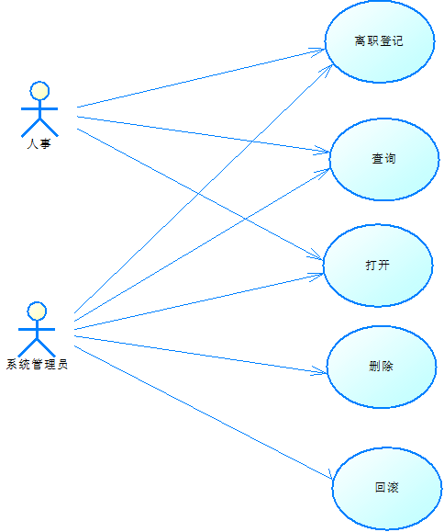

人事——离职登记功能:

用例说明：

|  |  |
| --- | --- |
| **用例框架** | **框架说明** |
| 用例名称 | 离职登记 |
| 主要参与者 | 人事、想管理员 |
| 简要说明 | 人事可以进行离职的登记、离职的查询以及打开查看离职人的个人信息，  系统管理员可以对离职人员进行回滚，使其状态转为在职，倘若删除则代表该员工永久性离职 |
| 事件流 |  |
| 前置条件 | 登录后并具有该操作权限 |
| 后置条件 | 无 |
| 非功能需求 | 无 |
| 扩展点 | 无 |
| 优先级 | 4 |
| 说明 | 离职登记按钮外键员工表将门店中的员工、技工进行离职登记，一旦员工、技工进行离职登记后，员工、技工将会被记录到离职登记表，同时员工、技工表中该员工或者改技工的离职标识将变成离职，此时组织架构中将无法查询到该员工、技工。在员工、技工进入离职状态下，系统管理员可以通过回滚按钮将选中的离职员工、技工恢复岗位，相当于老板驳回你的离职书；在选中离职员工、技工的情况下可以点击打开按钮可以查看该员工、技工的所有信息；删除按钮将会将选中的员工、技工进行真正的离职，你将再也无法找到该员工、技工，查询按钮可以对离职员工、技工进行多个条件符合查询。 |
|  |  |

#### 3.1.4通讯名录

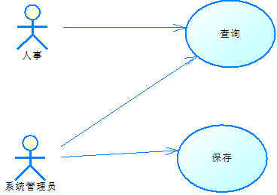

人事——通讯名录功能:

用例说明：

|  |  |
| --- | --- |
| **用例框架** | **框架说明** |
| 用例名称 | 通讯名录 |
| 主要参与者 | 人事、系统管理员 |
| 简要说明 | 人事只能进行查询功能，查找员工、技工的通讯信息，而系统管理员除此以外还具有修改员工、技工通讯信息的权限 |
| 事件流 |  |
| 前置条件 | 登录后并具有该操作权限 |
| 后置条件 | 无 |
| 非功能需求 | 无 |
| 扩展点 | 无 |
| 优先级 | 4 |
| 说明 | 该模块可以查询到所有公司人员的通讯信息，用于需要进行联系相关人员；该模块的修改按钮由系统管理员掌控，可以对所有人员的通讯信息进行补充或者修改。 |
|  |  |

**3.2人事——技工管理**

**3.2.1技工星级**

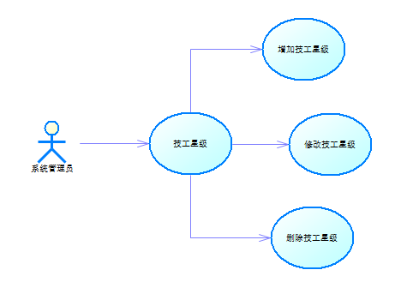

用例说明：

|  |  |
| --- | --- |
| **用例框架** | **框架说明** |
| 用例名称 | 技工星级 |
| 主要参与者 | 系统管理员 |
| 简要说明 | 对技工星级的增、删、改操作 |
| 事件流 |  |
| 前置条件 | 登录后并具有该操作权限 |
| 后置条件 | 无 |
| 非功能需求 | 无 |
| 扩展点 |  |
| 优先级 | 2 |
| 说明 | 在维修车辆的过程中派出的技工根据不同的星级来收费 |
|  |  |

**3.2.2班组技工**

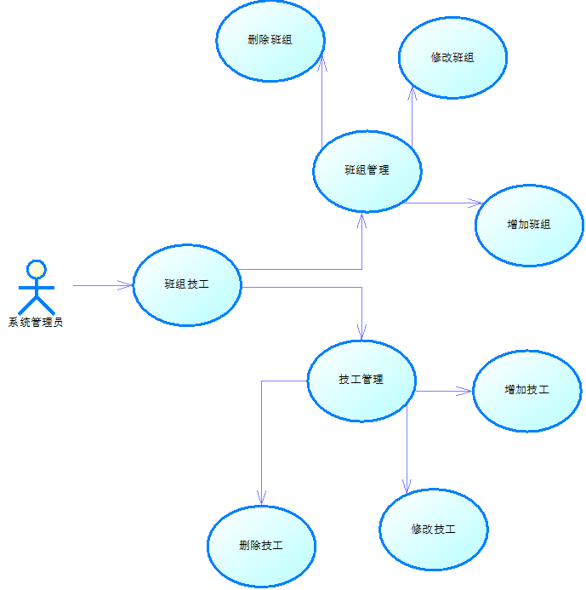

用例说明：

|  |  |
| --- | --- |
| **用例框架** | **框架说明** |
| 用例名称 | 班组技工 |
| 主要参与者 | 系统管理员 |
| 简要说明 | 对班和组的增、删、改、查操作 |
| 事件流 |  |
| 前置条件 | 登录后并具有该操作权限 |
| 后置条件 | 无 |
| 非功能需求 | 无 |
| 扩展点 | 无 |
| 优先级 | 3 |
| 说明 | 无 |
|  |  |

**3.2.3外勤车辆**

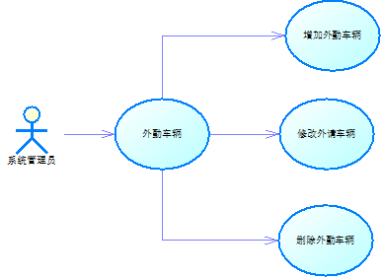

用例说明：

|  |  |
| --- | --- |
| **用例框架** | **框架说明** |
| 用例名称 | 外勤车辆 |
| 主要参与者 | 系统管理员 |
| 简要说明 | 对外勤车辆的增、删、改操作 |
| 事件流 |  |
| 前置条件 | 登录后并具有该操作权限 |
| 后置条件 | 无 |
| 非功能需求 | 无 |
| 扩展点 | 无 |
| 优先级 | 5 |
| 说明 | 外请车辆每来回一次更新一次里程，并且使用中和维护中的车辆不能租用 |
|  |  |

**3.3数据**

**3.3.1主数据**

### 3.3.1.1、发动机品牌

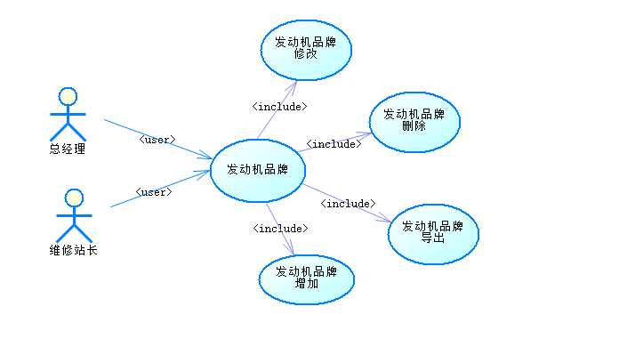

图1 发动机品牌用例图

用例说明：

|  |  |
| --- | --- |
| **用例框架** | **框架说明** |
| 用例名称 | 发动机品牌 |
| 主要参与者 | 系统管理员、维修站站长 |
| 简要说明 | 用于对发动机品牌的信息进行维护 |
| 事件流 | 1. 点击新增时清空输入框内容，输入分类代码和分类名称点击保存完成新增，并显示到列表中。 2. 进行修改操作时选中列表中的某条数据，将发动机品牌编号以及发动机名称显示到输入框，保存修改时：如果发动机编号未作改变则保存修改反之则新增一条该编号的信息。 3. 选中一条数据点击删除按钮完成删除。 4. 可导出至Excel |
| 前置条件 | 登录后并具有该操作权限 |
| 后置条件 | 查看发动机品牌列表 |
| 非功能需求 | 无 |
| 扩展点 | 无 |
| 优先级 | 4 |
| 说明 | 无 |
|  |  |

### 3.3.1.2、车型档案

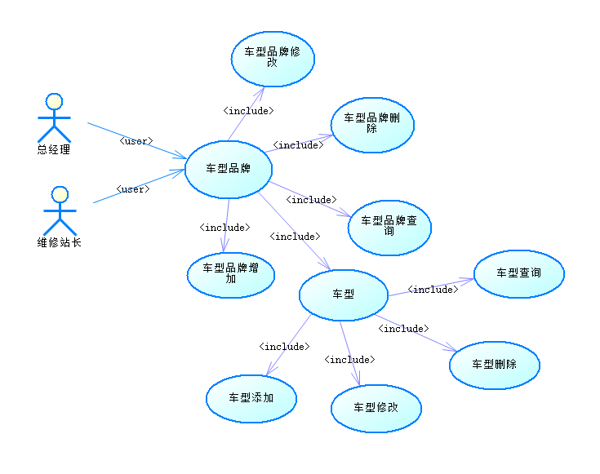

图2 车型档案用例图

用例说明：

|  |  |
| --- | --- |
| **用例框架** | **框架说明** |
| 用例名称 | 车型档案 |
| 主要参与者 | 系统管理员、维修站站长 |
| 简要说明 | 维修站站长可对本站内车型档案来描述定义一些车型品牌以及该品牌下一些车型的信息 |
| 事件流 | 1. 点击车型档案进入此页面，点击增加品牌输入对应的信息及增一个品牌信息，如果此编号以及存在则弹窗提示； 2. 选中某个车辆品牌进行修改，修改信息保存时，如果此品牌编号未发生改变则修改，如果发生改变并且没有此编号信息则为新增，反之弹窗提示。 3. 选中某个车辆品牌后查询显示该品牌下车型信息显示列表中。 4. 选中一条可删除此品牌。 5. 可对车型信息进行操作。 6. 输入对应的编号或名称可进行搜索。 7. 车型信息可上传对应的车型信息照片。 |
| 前置条件 | 登录后并具有该操作权限 |
| 后置条件 | 1. 可以根据品牌编号、首字母以及品牌名称搜索品牌。 2. 选中一个具体的品牌后查询显示该品牌下已存在的车型。 |
| 非功能需求 | 无 |
| 扩展点 | 无 |
| 优先级 | 3 |
| 说明 | 无 |
|  |  |

### 3.3.1.3、维修项目

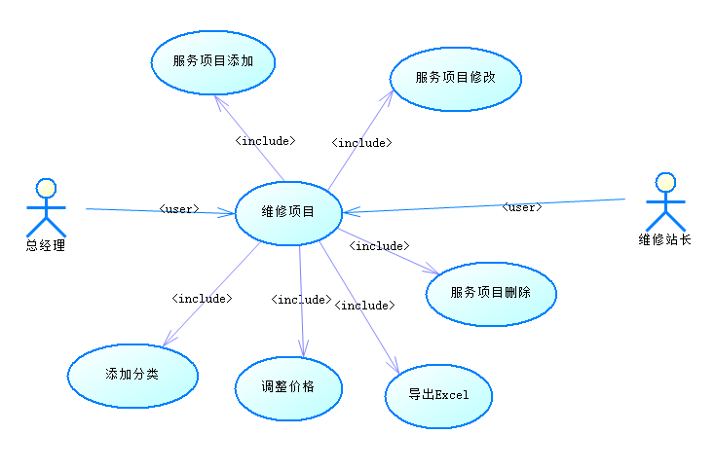

图3 维修项目用例图

用例说明：

|  |  |
| --- | --- |
| **用例框架** | **框架说明** |
| 用例名称 | 维修项目 |
| 主要参与者 | 系统管理员、维修站站长 |
| 简要说明 | 维修站站长可对本站内所维修服务类型的定义以及价格的调整 |
| 事件流 | 1. 进入维修项目模块，可对左侧维修项目分类中除车型、发动机以外的进行进行同级、子级目录的添加、修改或删除；点击删除时弹出二次验证，点击确定后分类下的维修项目一并删除； 2. 选定其下子分类时，查询显示其下所有的维修项目在右侧的列表中； 3. 点击增加按钮事，添加一条维修项目，项目编码、项目名称、收入种类、项目类别为必填项，收入种类默认为第一条； 4. 选中任意一条点击修改时，填充此条数据到模态框内，输入信息验证通过完成修改； 5. 选中任意一条删除时，弹出二次验证； 6. 点击调价，弹出模态框对服务项目中的价格进行调价； 7. 可导出Excel |
| 前置条件 | 登录后并具有该操作权限 |
| 后置条件 | 无 |
| 非功能需求 | 无 |
| 扩展点 | 无 |
| 优先级 | 3 |
| 说明 | 无 |
|  |  |

### 3.3.1.4、商品资料

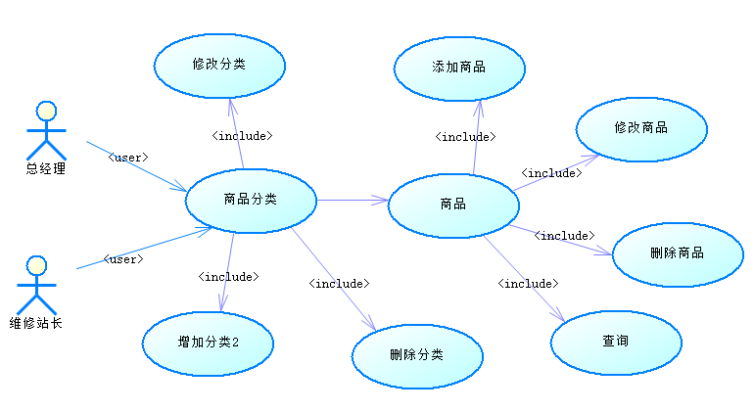

图4 商品资料用例图

用例说明：

|  |  |
| --- | --- |
| **用例框架** | **框架说明** |
| 用例名称 | 商品资料 |
| 主要参与者 | 系统管理员、维修站站长 |
| 简要说明 | 1、拥有此权限的角色可对起商品分类的进行管理  2、对各分类下的商品信息等进行管理 |
| 事件流 | 1. 进入页面左侧显示商品分类，点击添加时可添加统计或子级目录 2. 如果删除目录时，目录下存在子目录则提示需要先删除子目录 3. 选中一个顶级目录，右侧查询显示其目录下所有子目录下所属的商品；选中的子目录下如为最后一层，则只显示当前子目录下的 4. 输入所要的查询内容可进行查询信息，通过“+”号来连接进行多条件查询输入完成点击查询按钮查询显示； 5. 点击导出，将当前查询显示的商品导出Excel 6. 点击照片对当前的商品添加或修改照片 |
| 前置条件 | 登录后并具有该操作权限 |
| 后置条件 | 无 |
| 非功能需求 | 无 |
| 扩展点 | 无 |
| 优先级 | 3 |
| 说明 | 无 |
|  |  |

### 3.3.1.5、供货商管理

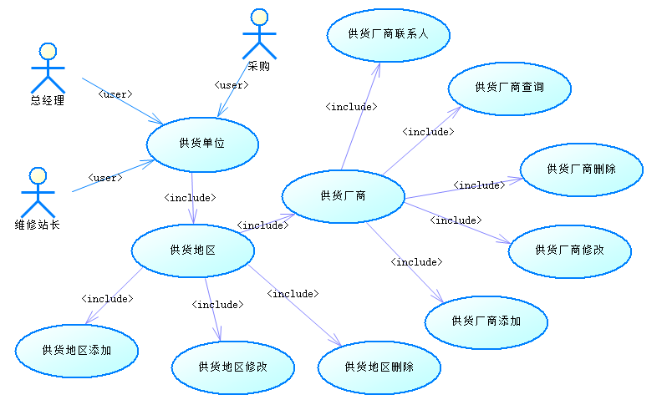

图5 供货商管理用例图

用例说明：

|  |  |
| --- | --- |
| **用例框架** | **框架说明** |
| 用例名称 | 供货商管理 |
| 主要参与者 | 系统管理员、维修站站长、采购员 |
| 简要说明 | 1、对于各个地区的供货商进行统一管理  2、供货厂商的信息维护以及供货厂商联系人联系方式进行统一管理维护 |
| 事件流 | 1. 点击添加选择对左侧目录的同级或子级的添加，添加时验证编码是否存在，存在弹出提示反之添加； 2. 点击左侧目录查询该目录下存在的供货商显示在列表中；点击某条数据查询并显示其下联系人； 3. 点击添加厂商代码自动生成，修改时厂商代码、厂商类别不可编辑。 4. 添加联系人按钮，可对当前选中的供货厂商添加联系人 5. 对列表的显示视图设置，定义字段的显示 6. 导出Excel |
| 前置条件 | 登录后并具有该操作权限 |
| 后置条件 | 无 |
| 非功能需求 | 无 |
| 扩展点 | 无 |
| 优先级 | 2 |
| 说明 | 无 |
|  |  |

**3.4、客服**

、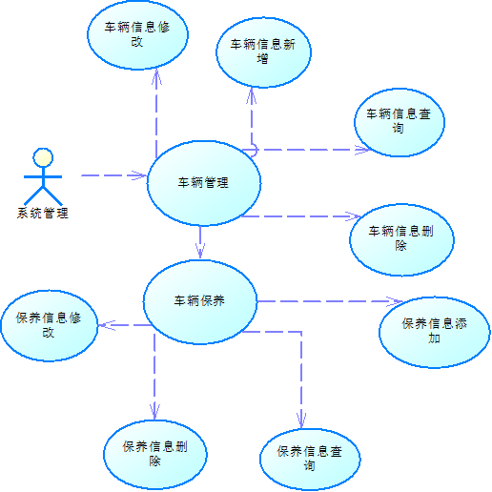

|  |  |
| --- | --- |
| **用例框架** | **框架说明** |
| 用例名称 | 车辆管理 |
| 主要参与者 | 系统管理员 |
| 简要说明 | 用于管理员对车辆的管理。 |
| 事件流 | 1车辆管理分为以下几类：车辆管理系统，车辆保养系统  2车辆管理系统能够对车辆进行增删改查  3 车辆保养系统能够对车辆保养记录进行增删改查 |
| 前置条件 | 登录后并具有该操作权限 |
| 后置条件 | 无 |
| 非功能需求 | 无 |
| 扩展点 | 无 |
| 优先级 | 2 |
| 说明 | 无 |
|  |  |

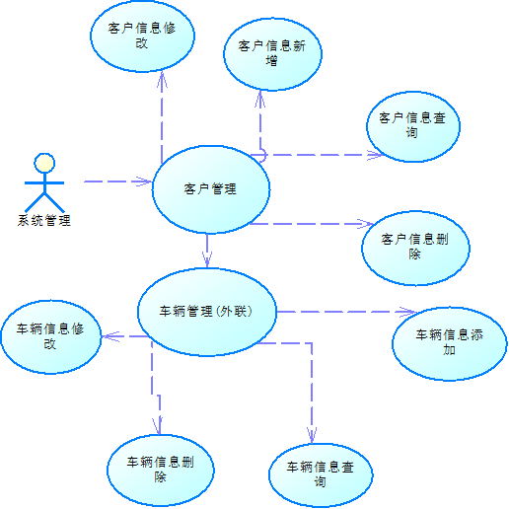

|  |  |
| --- | --- |
| **用例框架** | **框架说明** |
| 用例名称 | 客户管理 |
| 主要参与者 | 系统管理员 |
| 简要说明 | 用于管理员对客户的管理  。 |
| 事件流 | 1用户管理分为以下几类：车辆管理系统，用户管理系统  2车辆管理系统能够对用户拥有的车辆进行增删改查  3用户系统能够对用户信息进行增删改查 |
| 前置条件 | 登录后并具有该操作权限 |
| 后置条件 | 无 |
| 非功能需求 | 无 |
| 扩展点 | 无 |
| 优先级 | 2 |
| 说明 | 无 |
|  |  |

**3.5、客服**

**3.5.1.1 结算中心**

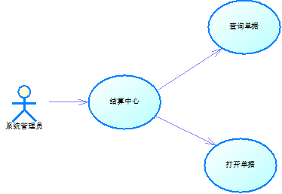

用例说明：

|  |  |
| --- | --- |
| **用例框架** | **框架说明** |
| 用例名称 | 结算中心 |
| 主要参与者 | 系统管理员 |
| 简要说明 | 结算中心的订单操作 |
| 事件流 |  |
| 前置条件 | 登录后并具有该操作权限 |
| 后置条件 | 无 |
| 非功能需求 | 无 |
| 扩展点 | 无 |
| 优先级 | 9 |
| 说明 | 无 |
|  |  |

**3.5.1.2 会员充值卡管理**

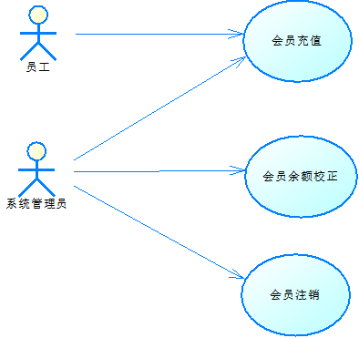

前台——会员卡充值管理功能:

用例说明：

|  |  |
| --- | --- |
| **用例框架** | **框架说明** |
| 用例名称 | 会员卡充值管理 |
| 主要参与者 | 员工、系统管理员 |
| 简要说明 | 员工和系统管理员能给会员进行充值服务，系统管理员可以进行会员的注销以及会员充值金额的校正 |
| 事件流 |  |
| 前置条件 | 登录后并具有该操作权限 |
| 后置条件 | 无 |
| 非功能需求 | 无 |
| 扩展点 | 无 |
| 优先级 | 2 |
| 说明 | 该模块主要用于会员卡的充值，外键会员表，可以对会员进行充值，进行会员余额的充值用于支付，将对充值会员号、操作人、充值金额、充值时间进行记录，倘若出现充值金额异常或者充值金额出现失误，可上报系统管理员进行充值金额的校正，同样会将校正会员号、操作人、校正金额、校正时间给予记录，做到充值金额实时跟踪，责任到人。 |
|  |  |

**3.6、维修**



图1 维修品牌用例图



维修-维修品牌

用例说明:

|  |  |
| --- | --- |
| **用例框架** | **框架说明** |
| 用例名称 | 维修品牌 |
| 主要参与者 | 系统管理员以及维修站站长品牌 |
| 简要说明 | 用于对于一些破坏的信息进行维修以及竣工检验 |
| 事件流 | 1. 点击车牌号显示车资料信息，输入车牌号和车架号显示对应到列表数据中。 2. 点击选中接车登记列表行，然后在点击维修接车按钮，注意：如果该车存在状态是接车，那么点击是按钮，直接进入接车界面。 3. 点击单个添加按钮可以完成单个添加数据。点击多个添加按钮可以完成多个添加数据,或者对我们一些数据不满意，可以将其进行点击修改，进行修改。 4. 选中列表中的某一行数据可以点击删除按钮将其删除。 5. 可出Excel表格格式。 |
| 前置条件 | 只有登录正确后才具有该权限 |
| 后置条件 | 查看维修列表 |
| 非功能需求 | 无 |
| 扩展点 | 无 |
| 优先级 | 5 |
| 说明 | 无 |

# 4非功能性需求

## 4.1技术需求

1. 采用ssm或springboot工具进行开发
2. 采用mysql数据库进行数据存储

## 4.2开发环境

1. 运行在tomcat9.0版本
2. Jdk版本1.8以上

## 4.3 开发软件

采用ideaIntelliJ IDEA 来进行开发

# 5 验收标准

德召文卡车系统验收标准为：

* + - 实现所有功能需求
    - 满足非功能性需求
    - 系统设计文档完整，且符合规范
    - 代码符合规范，且与系统设计一致

此要求将作为验收测试计划和测试的基线。如果所开发的产品能满足此要求，则项目可结束并由客户方按合同规定付款。